12 сентября в нашей школе прошел День Знаний.

Встать утром в субботу для учеников - настоящее испытание, но не в этот раз. Сегодня день цветов и белых бантов. День Знаний, День Рождения нашей школы.
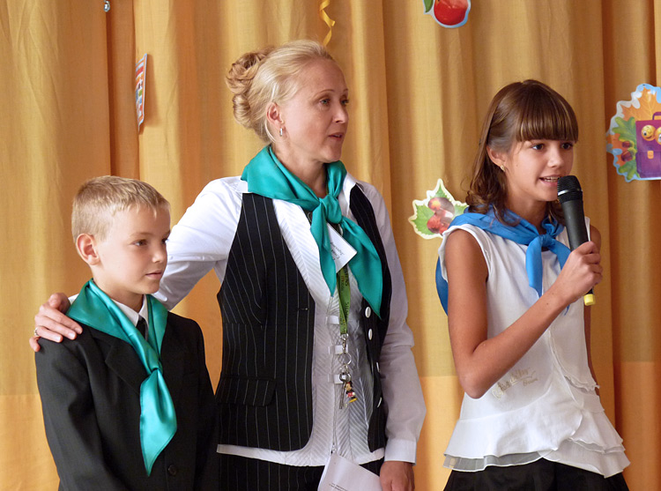
Ведущие праздника – директор школы Зубова Елена Ивановна, Куклев Андрей (3Б класс) и Макарени Арина (6 класс)
Счастливые глаза, радостные улыбки и букеты первым учителям. Детей ждал яркий праздник и интересное представление: сказочные герои Малыш, Карлсон и Фрекен Бокк вручили детям ключи от школы. Дети, в свою очередь, приготовили сюрприз для всех присутствующих: на празднике прозвучала песня "Новый день" в исполнении вокального ансамбля школы.
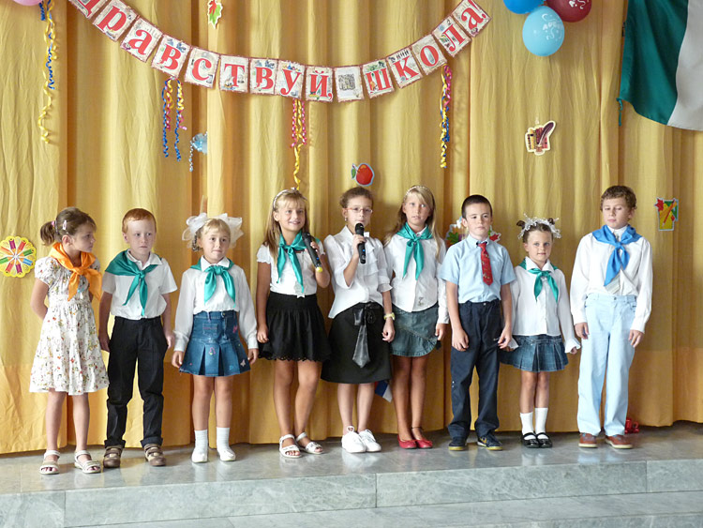
Поет школьный вокальный ансамбль под руководством Татьяны Аблясовой
Особенно торжественным этот день стал для первоклассников, которые пришли в школу первый раз. Настоящим подарком для них стали новые учебники, подаренные школе на семинаре в Вене. Данный учебный комплекс уникален тем, что он не только соответствует государственным стандартам Российской Федерации, но и европейским требованиям к начальному образованию. Новые учебники не просто очень красочные и интересные, но и полностью удовлетворяют потребностям русской школы за рубежом. Поэтому в новом году первоклассникам будет учиться гораздо интереснее!
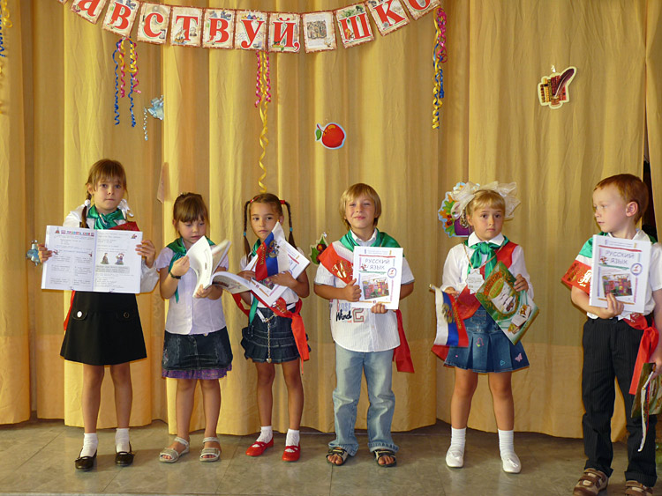
На открытии школы присутствовали почетные гости: представители других ассоциаций соотечественников, протоирей Николай Макар, директор санкт-петербургской гимназии, администрация итальянской школы, которая любезно предоставила в аренду свои помещения нашему учебному центру.
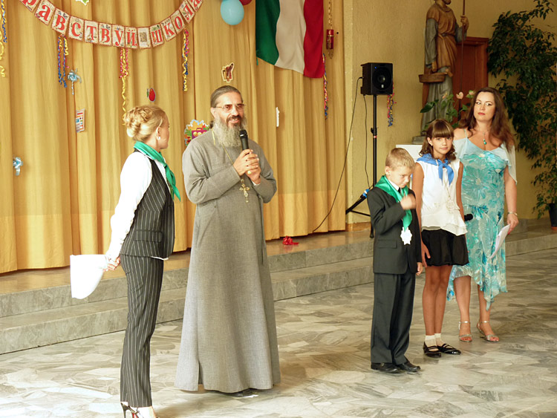
Духовное напутствие протоирея Николая Макара
По традиции на празднике прозвучал первый звонок, который пригласил учащихся в классы. В этом учебном году право дать первый звонок было предоставлено директору гимназии из Санкт-Петербурга Ефимову Дмитриеву Георгиевичу и ученице первого класса Александре Дмитриевой.
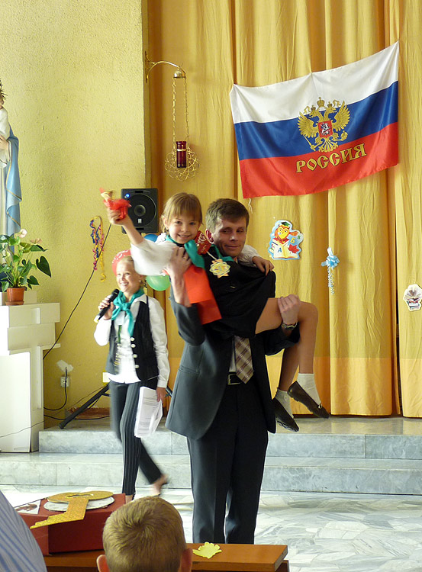

После торжественного открытия школы дети разошлись по классам, а родители собрались на первое родительское собрание в этом году, на котором администрация школы познакомила всех с учебным планом на текущий год, возможными формами обучения, запланированной аттестацией и предлагаемыми кружками. Большой интерес вызвало выступления директора гимназии из Санкт-Петербурга Ефимова Дмитрия Георгиевича. Дмитрий Георгиевич представил вниманию родителей информацию о гимназии, ее истории и ее сегодняшних успехах, рассказал о планах на сотрудничество между нашими двумя учебными заведениями, которые будут реализовываться уже с первых дней работы нашей школы.
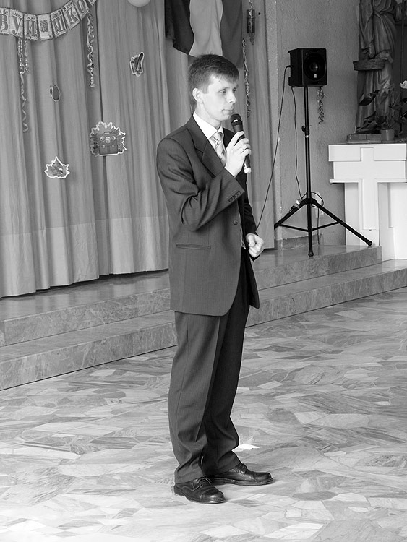
Выступление Ефимова Д.Г.

День Знаний для педагогов и воспитанников учебного центра им.Л.Н.Толстого стал большим праздником. Пожелаем покорения новых высоких вершин новой школе, всем учащимся и их родителям, а также всем педагогам и воспитателям, наставникам, мудрым и неравнодушным людям, чей талант, знания и терпение - непременные условия успешного обучения!

